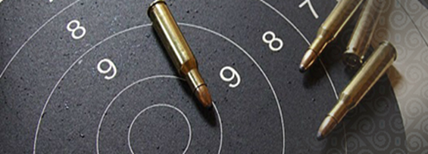 |  |  | 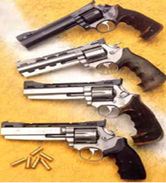
Veranstaltungskalender 2 0 1 2
SV Albisheim |  |  | 2 0 1 2
Veranstaltungsplan SV Albisheim e.V. für 2020
Jahr 2020 |  |  | Veranstaltung | Zusatzinfo | Zeit | Ort
 | Datum | bis/oder  und
Januar | 02.01 |  | Vorstandssitzung |  | 19:30 | Sportschützenhaus
 | 10.01. |  | Jahreshauptversammlung SVA |  | 20:00 | Sportschützenhaus
Februar | 06.02. |  | Vorstandssitzung |  | 19:30 | Sportschützenhaus
März | 01.03. |  | Kreismeisterschaft | Pistole 25m, Pistole 50m Aufl. |  | Sportschützenhaus
 | 05.03. |  | Vorstandssitzung |  | 19:30 | Sportschützenhaus
 | 07.03. |  | Kreismeisterschaft | Pistole 25m beidh., OSP K&L |  | Sportschützenhaus
 | 08.03. |  | Kreismeisterschaft | Standardpistole, Zentralfeuer |  | Sportschützenhaus
 | 22.03. |  | Kreismeisterschaft | Pistole 50m, UHG 25m GK,KK |  | Sportschützenhaus
 | 29.03. |  | Kreismeisterschaft | Selbstladegew. 50m, 2K u. 4K |  | Sportschützenhaus
 |  |  |  | Pistole 25m Auflage |  | Sportschützenhaus
April | 02.04 |  | Vorstandssitzung |  | 19:30 | Sportschützenhaus
 | 03.04 |  | Osterschiessen |  | 19:00 | Sportschützenhaus
 | 04.04 |  | Osterschiessen | Kaffee, Kuchen, Snacks | 14:00 | Sportschützenhaus
 | 05.04 |  | Osterschiessen | Kaffee, Kuchen, Snacks | 10:00 | Sportschützenhaus
 | 06.04. |  | Osterschiessen |  | 19.00 | Sportschützenhaus
 | 07.04. |  | Osterschiessen |  | 19.00 | Sportschützenhaus
 | 08.04. |  | Osterschiessen |  | 19:00 | Sportschützenhaus
 | 09.04. |  | Osterschiessen | Pfälzer Speisenangebot | 19:00 | Sportschützenhaus
 | 11.04. |  | Osterschiessen | Kaffee, Kuchen, Snacks | 14:00 | Sportschützenhaus
 | 12.04. |  | Osterschiessen | Kaffee, Kuchen, Snacks | 10:00 | Sportschützenhaus
 | 13.04. |  | Osterschiessen | Ende 12:00 Uhr | 10:00 | Sportschützenhaus
Mai | 07.05. |  | Vorstandssitzung |  | 19:30 | Sportschützenhaus
Juni | 04.06. |  | Vorstandssitzung |  | 19:30 | Sportschützenhaus
Juli | 02.07 |  | Vorstandssitzung |  | 19:30 | Sportschützenhaus
 | 11.07 |  | 3D Bogenturnier |  | 07:00 | Sportschützenhaus
 |  | 12.07. | 3D Bogenturnier |  | 07:00 | Sportschützenhaus
August | 01.08. |  | Pokalschießen  mit halbautomatischer Langwaffe | Urkunden- und Pokalverleihung | 12:00 | Sportschützenhaus
 | 04.08. |  | Vorstandssitzung |  | 19:30 | Sportschützenhaus
September | 03.09. |  | Vorstandssitzung |  | 19:30 | Sportschützenhaus
 | 11.09. |  | Königsschießen |  | 19:30 | Sportschützenhaus
 |  | 13.09. | Königsschießen |  | 10:00 | Sportschützenhaus
Oktober | 01.10. |  | Vorstandssitzung |  | 19:30 | Sportschützenhaus
November | 02.11. |  | Termine Vereine Albisheim 2021 |  | 19:30 | Sportschützenhaus
 | 05.11. |  | Vorstandssitzung |  | 19:30 | Sportschützenhaus
 | 27.11. | 29.11. | Gedächtnisschiessen  Günter Erlenbach |  | 19:30  10:00 | Sportschützenhaus  Sportschützenhaus
Dezember | 08.12. |  | Vorstandssitzung | Jahresabschluss | 19:30 | Sportschützenhaus
 |  |  | (VS Sondertermin)
 | 18.12. |  | Weihnachtsfeier SVA | Buffet, Ehrungen, Tombola | 20:00 | Sportschützenhaus
 | 19.12. |  | Weihnachtsfeier RAG | Buffet, Ehrungen | 10:00 | Sportschützenhaus

